说到配电箱，想必大部分电气人员都不陌生了。但是如果说到配电箱安装时需要注意的一些事项，可能很多电气人员都是云里雾里的，对于一些电气初学者更是一问三不知了。我们都知道配电箱是电气装备，具有体积小、安装简便，技术性能特殊、位置固定，配置功能独特、不受场地限制，应用比较普遍，操作稳定可靠，空间利用率高，占地少且具有环保效应的特点。所以说配电箱是现代家庭和企业中必不可少的电力分配设备，它的安装和使用对于电力系统的安全和稳定性至关重要。那么配电箱安装时，需要注意哪些事项呢？下面本文总结了14个配电箱安装事项，看完文章希望能给广大电气人员一些参考。

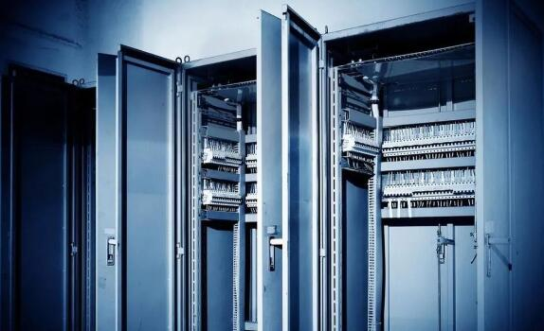

**▶ 01 照明配电箱(板)进场未做检查**

**后果：**照明配电箱(板)进场未做检查，往往在安装后才发现：其二层板没有专用接地螺栓，保护地线截面小，装有电器的可开启门没有用裸铜软线与金属构架可靠连接，导线与器具连接不牢固、有反圈现象，螺丝母不用镀锌件，导线线径不符合要求，没有按色标标识，没有卡片柜和电气线路图，器具布局、间隔不合理，没有设置N和PE端子排等。再修改延误工期也影响质量。

**措施：**首先在加工订货时就应向厂家提出符合设计和规范标准的技术要求，请厂家做出样品，经验收合格后，再生产；并在产品进场时严格按设计和规范标准要求进行检查验收，确认合格后再进行安装。

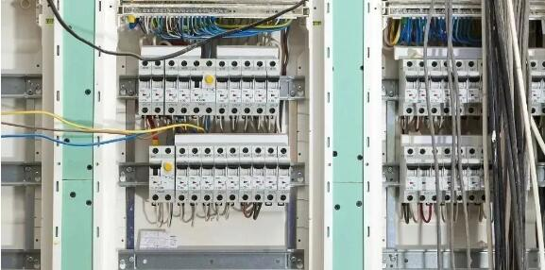**▶ 02 照明配电箱(板)使用未经阻燃处理的木质材料**

**后果：**照明配电箱(板)若在潮湿多尘场所使用木制的容易霉烂和漏电；另外，木制的箱(板)不经过阻燃处理，容易引发火灾，是不安全的隐患。

**措施：**为保证安全使用，要求照明配电箱(板)不应采用可燃材料制作。即使在无燥无尘的场所，采用的木制配电箱(板)也应经阻燃处理后才能用。

**▶ 03 标高不符合要求，面板四周边缘不紧贴墙面**

**后果：**照明配电箱(板)安装的标高不符合规定，安装不牢固，箱体不垂直，安装时，其面板四周边缘不紧贴墙面，影响使用功能，观感不好。

**措施：**标高应符合设计要求，设计没规定时，照明配电箱底边距地面高度宜为1.5m。照明配电板底边距地高度宜为1.8m。照明配电箱(板)安装应牢固，安装垂直度允许偏差不应大于3mm，安装时，配电箱四周应无空隙，面板四周边缘应紧贴墙面，箱体与建筑物、构筑物接触部位涂防腐漆。

**▶ 04 照明配电箱(板)内线路交叉凌乱，未绑扎成束**

**后果：**照明配电箱(板)内线路凌乱，箱内二层板紧压管口，影响导线进入箱体，若勉强挤进，时间长了导线绝缘损伤，容易造成短路。并使检修不便，影响观感。

**措施：**照明配电箱使用金属箱时，要做防锈防腐处理。箱内出线孔不可用电气焊开孔，要一管一孔，金属箱孔要在穿线之前将防护套装好。线路要排列整齐，管入箱体的位置要合理布局，不要让二层板紧压管上，箱内导线应顺直盘在箱体四周，并绑扎成束整齐。

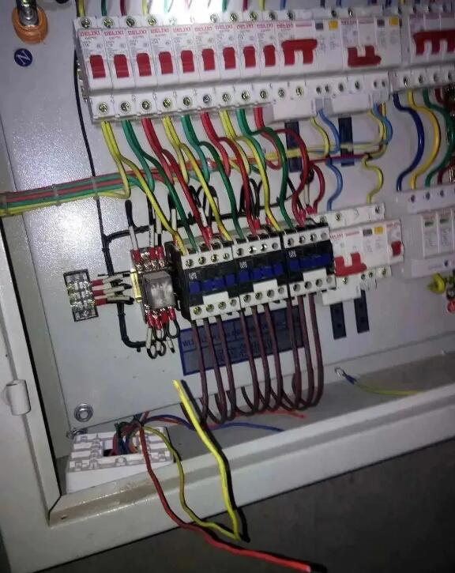

**▶ 05 照明配电箱(板)内不设置N和PE汇流排**

**后果：**照明配电箱(板)内不设置N和PE汇流排，无法保证线路安全运行。

**措施：**照明配电箱(板)内，应分别设置零线(N线)和保护地线(PE线)汇流排，零线和保护地线应在汇流排上连接，不得绞接，并应有编号。

**▶ 06 照明配电箱(板)装设的螺旋熔断器其接线不正**

**后果：**照明配电箱(板)装设的螺旋熔断器接线不正确将电源线接到螺纹的端子上，影响更换熔芯，而且操作不当，还容易引发触电事故。

**措施：**为保证安全，照明配电箱(板)内装设的螺旋熔断器，其电源线应接在中间触点的端子上，负荷线应接在螺纹的端子上。

**▶ 07 保护线做得不到位，线径不符合**

**后果：**照明配电箱(板)的保护线不从端子排列出，而是利用箱体构架串接，线径不按要求设，配电箱门有超安全电压的器件不设置保护地线，容易引发安全事故。

**措施：**按照规范要求，照明配电箱(板)内，应设保护地线汇流排，保护地线应在汇流排上连接。保护地线的截面积不应小于从电源到所属电器最大引线的截面积；而且还应按有关规定选择。配电箱(板)上接地应牢固良好，并必须有防松装置。

装有超过50V电器设备的可开启的门，活动面板应以裸铜软线与接地良好的金属构架可靠连接。裸铜软线的截面积也应按规定选择。而壁厚小于2.5mm的金属箱、盒本体不应作为管路的跨。接地线和用电器具的保护地线压接点。保护地线的截面积按表保护地线的截面积(mm2)装置的相导线的截面积S相应的保护导线的截面积SP

S≦16 SP=S

16≦S≦35 SP=16

S＞35 SP =S/2

**▶ 08 照明配电箱(板)内闸具未标明回路名称**

**后果：**照明配电箱(板)内的闸具不标回路名称，给使用和维修带来不便，若是误合不该合的闸，容易引发安全事故。

**措施：**一般按规范标准要求，照明配电箱(板)门内应贴有线路系统图，而在闸具上应标明回路名称，尤其是照明配电箱 (板)内若有交流、直流或不同等级的电源，更应具有明显的标志。给使用人员和维修人员的工作带来方便和安全。

**▶ 09 电具仪表安装不牢固、间距不符合要求**

**后果：**照明配电箱(板)内的电具、仪表安装不牢固、不平整、间距不够等，影响使用安全。

**措施：**照明配电箱(板)上电具、仪表应安装牢固、平整、整洁，间距应均匀、铜端子无松动，启闭灵活，零部件齐全。电具、仪表排列间距应符合表3—19要求。

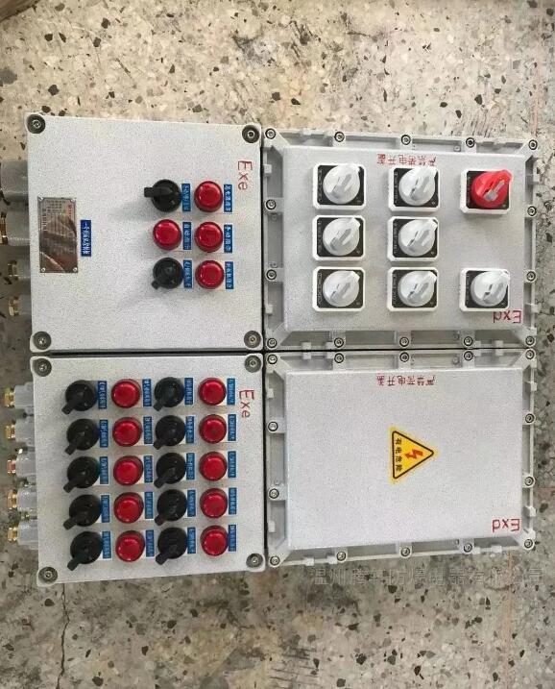

**▶ 10 照明配电箱(板)内的导线不按色标穿线**

**后果：**若不按色标穿线，在使用单相电路时，由于不容易辨认三相电源，就很难将负载均衡，造成严重的三相不平衡，而在使用三相设备时，由于没有色标，接线时容易将相序混接，在有的设备运行需要固定转向时，又不好把握其旋转的方向。

**措施：**为了保证安全和施工方便照明配电箱(板)内的导线按规定穿入管内的干线可不分色，但线管管口至配电箱(板)总开关的一段干线回路及各用电支路应按色标要求分色。这样在使用单相回路时，就能较好地均衡其负载，而在使用三相电源时，按相序接线，从而保证设备的正常运行。

**▶ 11 可拆卸的金属板，未与保护地线系统连接**

**后果：**照明配电箱内的可拆卸的金属板上装配有各种的电器配件，不接保护地线，容易引发触电事故。

**措施：**照明配电箱内的可拆卸的金属板应有可靠的接地保护，因此要求该金属板上应设置有不可拆卸的专用接地螺丝，保护地线应与其有效连接。保护地线的线径应按规范标准要求配，以保证安全使用。

**▶ 12 照明配电箱设在竖井内的位置不当**

**后果：**照明配电箱设在竖井内，由于竖井内一般都有强、弱电，而且空间很狭小，不便于操作，稍有不慎，容易引发安全事故。

**措施：**在接到图纸后，应认真审图，若发现竖井内各电气管道、箱体的布局不能满足规范标准的要求，应在设计交底时提出。

一般要求在电气竖井内的照明配电箱、端子箱前宜留有不小于o．8m的操作维护距离。并为防止强电对弱电的干扰，将强电和弱电分别布置在竖井的两侧或采取隔离措施。

**▶ 13 落地式配电箱内的电线管路管口过低**

**后果：**落地式配电箱内敷设的电线管路管口过低，容易使积水及杂物进入管内，降低导线的绝缘强度。

**措施：**落地式配电箱内的电线保护管，管口宜高出配电箱基础面50～80mm。管路应排列整齐，管口应呈喇叭形。

**▶14 金属附件不作防腐处理**

**后果：**金属附件不是镀锌件或不作防腐处理，极易腐蚀，使用寿命缩短。

**措施：**为保证工程质量和延长使用寿命，要求在配线和电气装置照明工程中所使用的金属附件如管卡、支架、吊钩、拉环和盒(箱)螺栓、螺母等黑色金属附件，均应镀锌或涂防腐漆。